

**Tugas**

**Pemrograman Berbasis Objek**

Nama : Nabilah Tika Mushlihah Thahir

NIM : 13020230045

Kelas : B1

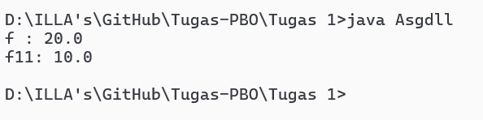**Program 1 :**

Keterangan :

program sederhana dalam Java yang mendeklarasikan dan mencetak nilai dari variabel bertipe float dan double.dan dapat dilihat juga bahwa hasil outputnya yaitu F : 20.0 dan F11 : 10.0.

**Program 2 :**

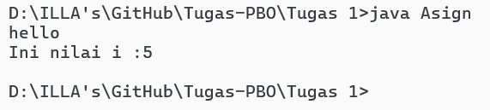

Keterangan :

Program ini mendeklarasikan variabel i bertipe integer, kemudian mencetak teks "hello" diikuti dengan perpindahan baris menggunakan \n. Setelah itu, variabel i diinisialisasi dengan nilai 5, lalu program mencetak teks "Ini nilai i :" yang dikombinasikan dengan nilai dari variabel i.

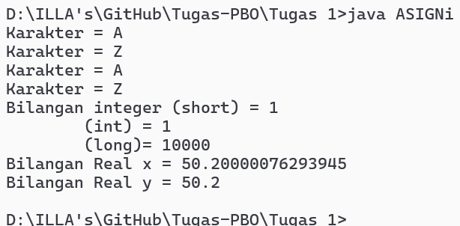**Program 3 :**

Keterangan :

Program ini mencetak nilai variabel ke layar, termasuk karakter yang diinisialisasi dengan kode ASCII (65 untuk **'A'**) dan langsung dengan karakter (**'Z'**).

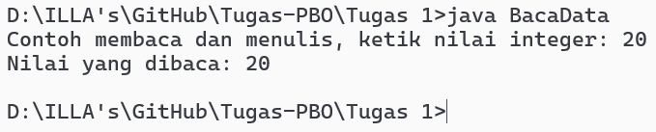**Program 4 :**

Keterangan :

Program BacaData dalam Java ini mendemonstrasikan cara membaca input integer dari pengguna menggunakan **Class Scanner**. Program meminta pengguna untuk mengetikkan sebuah bilangan bulat, lalu membaca input tersebut dengan masukan.nextInt() dan menampilkannya ke layar.

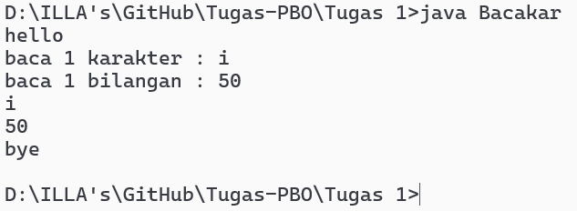**Program 5** :

Keterangan :

Program **Bacakar** dalam Java ini mendemonstrasikan cara membaca karakter dan bilangan bulat dari input pengguna menggunakan BufferedReader.dan juga dapat dilihat bahwa programnya Menampilkan hasil input serta pesan "hello" di awal dan "bye" di akhir.

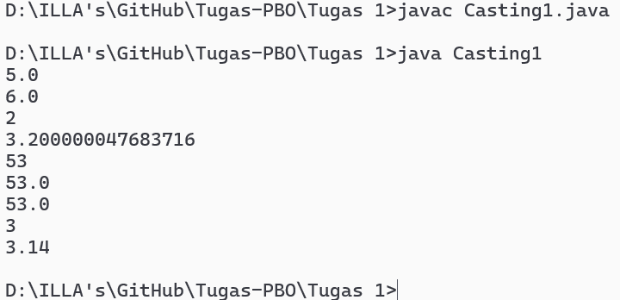**Program 6** :

Keterangan :

Program **Casting1** dalam Java ini mendemonstrasikan casting (konversi tipe data) menggunakan tipe data primitif, seperti int, float, double, dan char. Program ini menunjukkan bagaimana data dikonversi secara eksplisit dari satu tipe ke tipe lainnya menggunakan type casting.

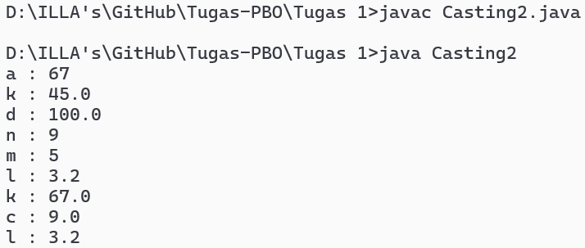**Program 7** :

Keterangan :

Program ini dalam Java mendemonstrasikan type casting menggunakan class wrapper seperti Integer, Double, Float, dan String. Program ini memperlihatkan cara mengonversi data antar tipe menggunakan metode bawaan dari class tersebut.

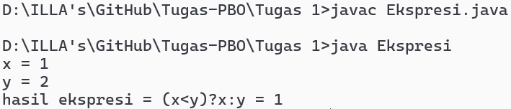**Program 8** :

Keterangan :

Program Ekspresi dalam Java ini mendemonstrasikan penggunaan operator ternary. Operator ini digunakan untuk membuat keputusan sederhana dalam satu baris kode, serupa dengan if-else.

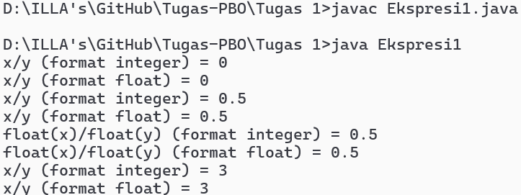**Program 9** :

Keterangan :

Program Ekspresi1 dalam Java ini mendemonstrasikan pembagian antar variabel bertipe data integer dan float serta penggunaan type casting.Pembagian integer menghasilkan bilangan bulat (hasil desimal dibulatkan ke bawah).

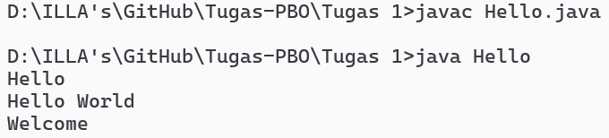**Program 10** :

Keterangan :

Program Hello dalam Java ini mendemonstrasikan cara mencetak teks ke layar menggunakan System.out.print() dan System.out.println().Program ini membantu memahami perbedaan antara print dan println, serta penggunaan karakter newline (\n) untuk memformat output.

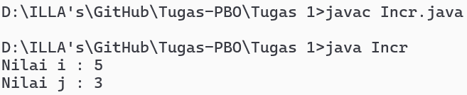**Program 11** :

Keterangan :

Program ini membantu memahami perbedaan pre-increment (++i) yang menaikkan nilai **sebelum** digunakan, dan post-increment (i++) yang menaikkan setelah digunakan.

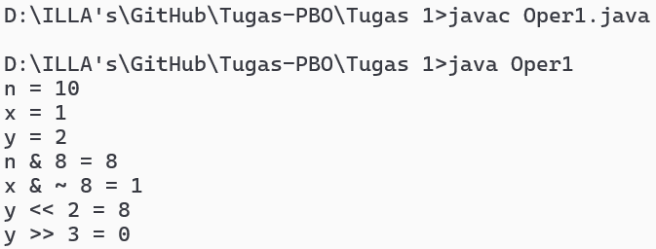**Program 12** :

Keterangan :

Program ini berguna untuk memahami operasi tingkat bit yang sering dipakai dalam pemrograman sistem, kriptografi, dan optimasi algoritma.

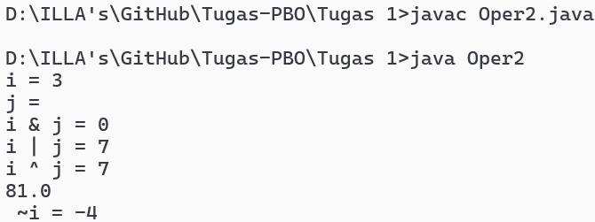**Program 13** :

Keterangan :

Program ini membantu memahami operator bitwise di Java dan perbedaan antara XOR (^) dan pemangkatan yang dilakukan dengan Math.pow().

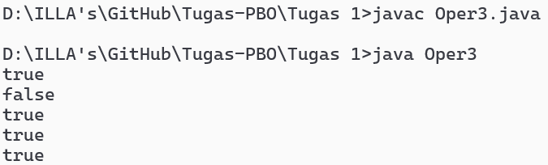**Program 14** :

Keterangan :

Program Oper3 dalam Java ini mendemonstrasikan penggunaan operator logika dan bitwise logika untuk evaluasi kondisi.

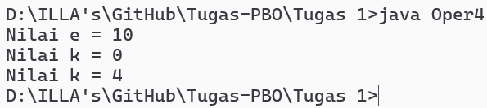**Program 15** :

Keterangan :

Program Oper4 dalam Java ini mendemonstrasikan penggunaan operator ternary (? :) dan operator increment (++) untuk evaluasi kondisi dan manipulasi variabel.

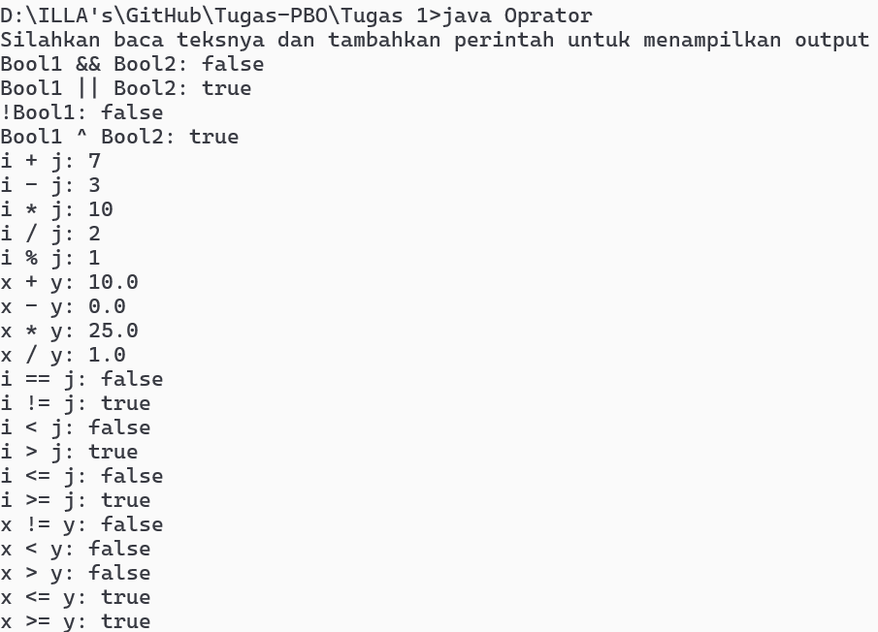**Program 16** :

Keterangan :

Program Oprator.java mendemonstrasikan operasi Boolean, numerik, dan relasional di Java, serta menampilkan hasilnya menggunakan System.out.println().